KỶ NIỆM 20 NĂM THÀNH LẬP TRƯỜNG THPT PHẠM PHÚ THỨ

Vừa qua, sáng ngày 30/12/2021, Trường THPT Phạm Phú Thứ đã long trọng tổ chức buổi lễ Kỷ niệm 20 năm thành lập trường (2001-2021) .
Cái hẹn 20 năm – một hành trình vươn mình đổi mới của trường THPT Phạm Phú Thứ đã được diễn ra trong không khí hân hoan và háo hức chờ mong. Tất cả cán bộ giáo viên, nhân viên nhà trường đã lên kế hoạch chương trình và gấp rút chuẩn bị một cách chỉnh chu và tỉ mĩ nhất cho buổi lễ. Đây cũng là cơ hội để hội tụ đông đủ hơn bao giờ hết của biết bao thế hệ nhà trường – trong cái hẹn ngày “trở về” vào dịp cuối năm.
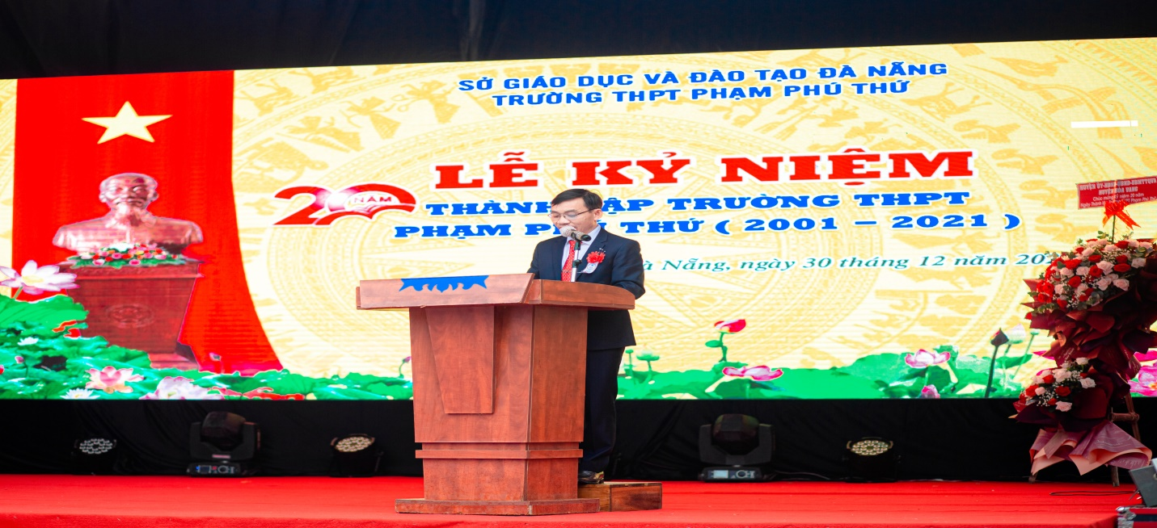
(Thầy giáo Nguyễn Bá Hảo – Bí thư Chi bộ, Hiệu trưởng nhà trường đọc diễn văn kỷ niệm 20 năm thành lập trường THPT Phạm Phú Thứ)
Đến dự với buổi lễ Kỷ niệm 20 năm thành lập trường, trường THPT Phạm Phú Thứ rất vinh dự và phấn khởi được đón tiếp các đồng chí lãnh đạo Sở Giáo dục và Đào tạo, lãnh đạo Huyện ủy Hòa Vang, các xã, các cơ quan, các trường THPT, Trung tâm GDTX và các đơn vị trực thuộc Sở, THCS trên địa bàn, đài Phát thanh và truyền hình Đà Nẵng, các thế hệ thầy, cô giáo, nhân viên và học sinh nhà trường về dự và ủng hộ tinh thần và vật chất cho Lễ kỷ niệm.
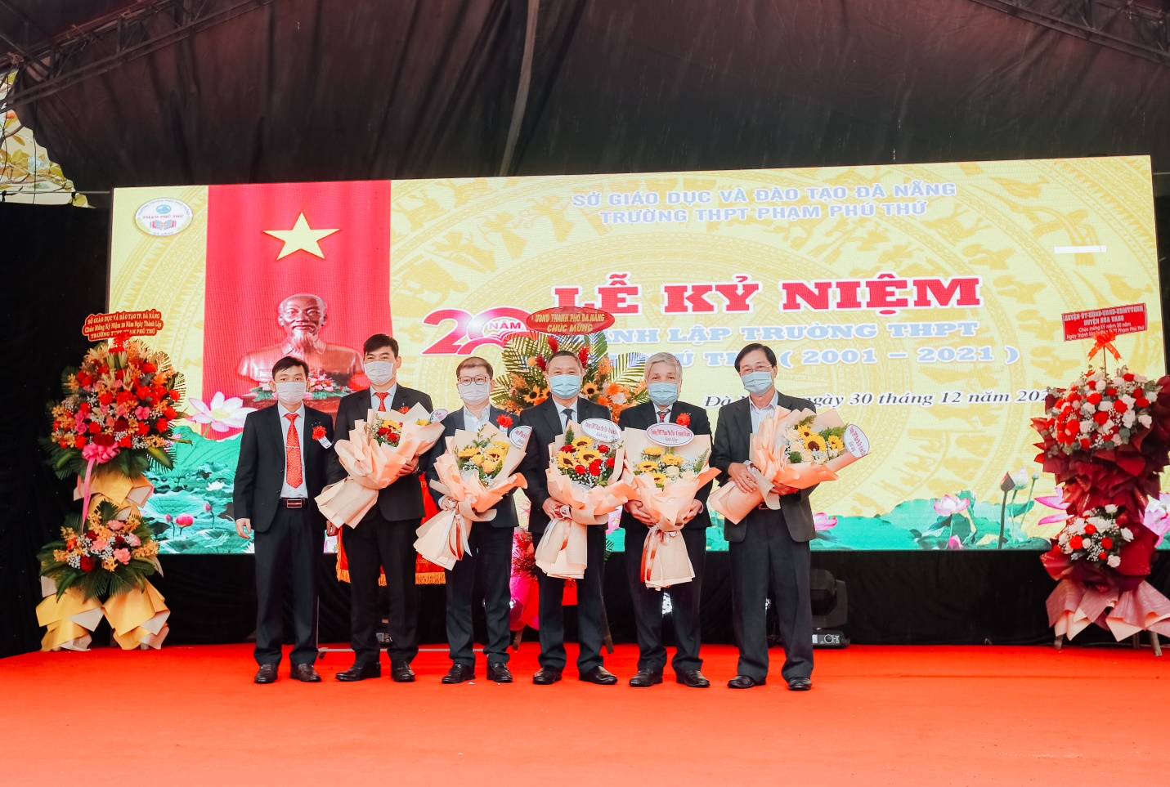
(Thầy giáo Nguyễn Bá Hảo tặng hoa cho thầy, cô nguyên lãnh đạo nhà trường)
Trong một ngày mưa cuối năm và trong tình hình dịch bệnh còn phức tạp nhưng buổi lễ kỷ niệm đã diễn ra thành công tốt đẹp, để lại dấu ấn sâu sắc trong lòng các thế hệ cán bộ, giáo viên, nhân viên và học sinh nhà trường. Tất cả đã cùng nhau hòa mình trong không khí vui tươi, phấn khởi của những tiếc mục văn nghệ. Có những khoảnh khắc lắng đọng ngập tràn cảm xúc khi được lắng nghe những chia sẻ về một hành trình dài suốt 20 năm đầy gian truân và vất vả của trường. Đồng thời cũng nhận được rất nhiều sự quan tâm và chia sẻ của quý vị đại biểu về tham dự Lễ. Đó là những tình cảm hết sức trân quý và tự hào.

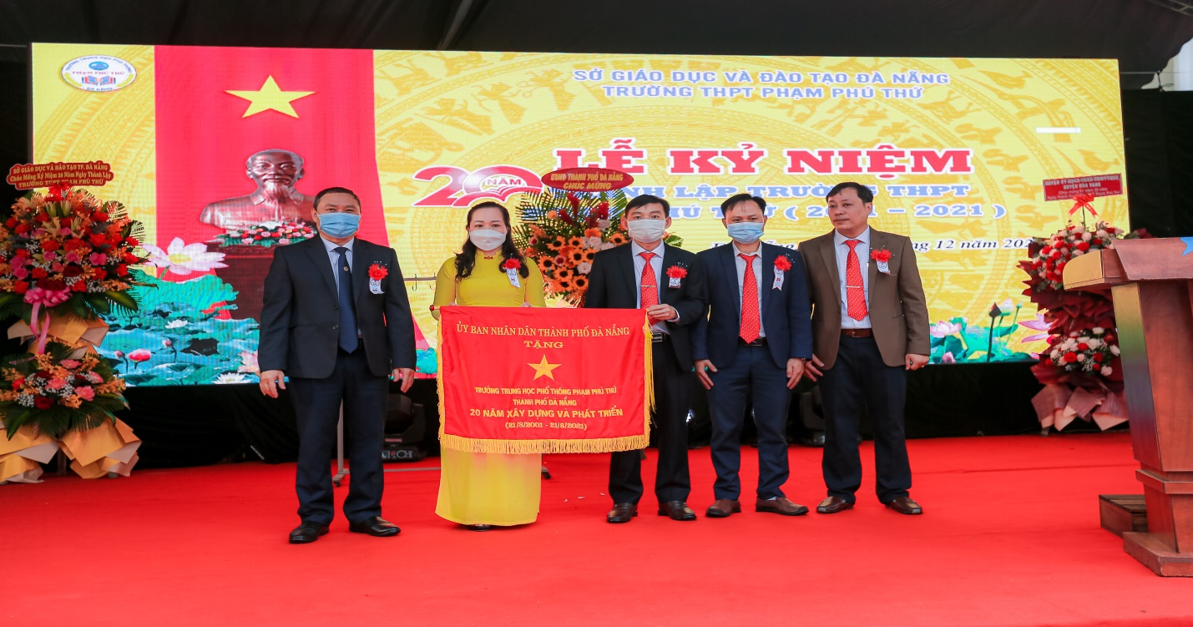
(Ban giám hiệu nhà trường nhận cờ của UBND Thành Phố)
Hai mươi năm cho một hành trình dài đầy vất vả và gian nan nhưng với tinh thần đoàn kết, vững mạnh và phát triển trường THPT Phạm Phú Thứ đã cho thấy sự nỗ lực bền bỉ không ngừng của biết bao thế hệ thầy và trò nhà trường. Hi vọng rằng ở hành trình tiếp theo ngôi trường mang tên Phạm Phú Thứ trên mảnh đất Hòa Sơn sẽ tiếp tục hoàn thiện để khẳng định giá trị và phát huy hết nội lực của một ngôi trường đạt chuẩn.

